Режим РЕОРГАНИЗАЦИЯ ФАЙЛА ДОКУМЕНТОВ С ИСКЛЮЧЕНИЕМ УДАЛЕННЫХ ДОКУМЕНТОВ
Оглавление

Режим РЕОРГАНИЗАЦИЯ ФАЙЛА ДОКУМЕНТОВ С ИСКЛЮЧЕНИЕМ УДАЛЕННЫХ ДОКУМЕНТОВ
Содержится в пункте АКТУАЛИЗАЦИЯ главного меню.
Режим предназначен для физического исключения из БД удаленных документов (и логически и физически удаленных) с соответствующим сдвигом MFN.
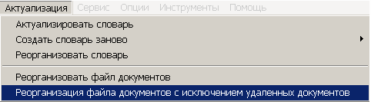
Рисунок 1 - Пункт меню Реорганизация файла документов с исключением удаленных документов
При этом также (как и при выполнении режима РЕОРГАНИЗАЦИЯ ФАЙЛА ДОКУМЕНТОВ) удаляются предыдущие копии документов. Т.е. данный режим эквивалентен выполнению последовательно операций ЭКСПОРТ-ОПУСТОШЕНИЕ-ИМПОРТ для всей БД.
@@@warn Перед выполнением данного режима убедитесь, что у Вас есть АКТУАЛЬНАЯ копия текущей БД @@@
@@@info После выполнения данного режима необходимо выполнить режим СОЗДАТЬ СЛОВАРЬ ЗАНОВО. @@@

